МОЕ ПОРТФОЛИО!
1.Магазин электронных товаров( MY Target)
Было:
Кол-во заявок: 0 в день
Цена заявки: 0 руб.
Стало:
Кол-во заявок: 87/день
Цена заявки: 550 руб.

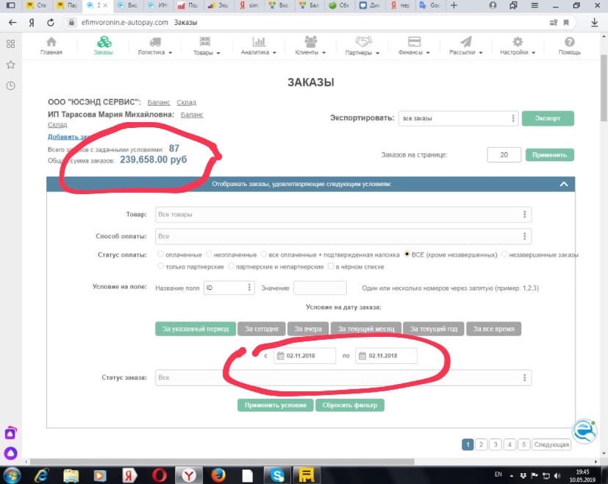

2.Бухгалтерские услуги (Яндекс Директ)
Было:
Кол-во заявок: 28 в месяц
Цена заявки: 858 руб
Стало:
Кол-во заявок: 75/мес
Цена заявки: 414 руб.

Отзыв: Увеличил кол-во заявок в 2,5 раза и сократил рекламный бюджет в 2 раза.

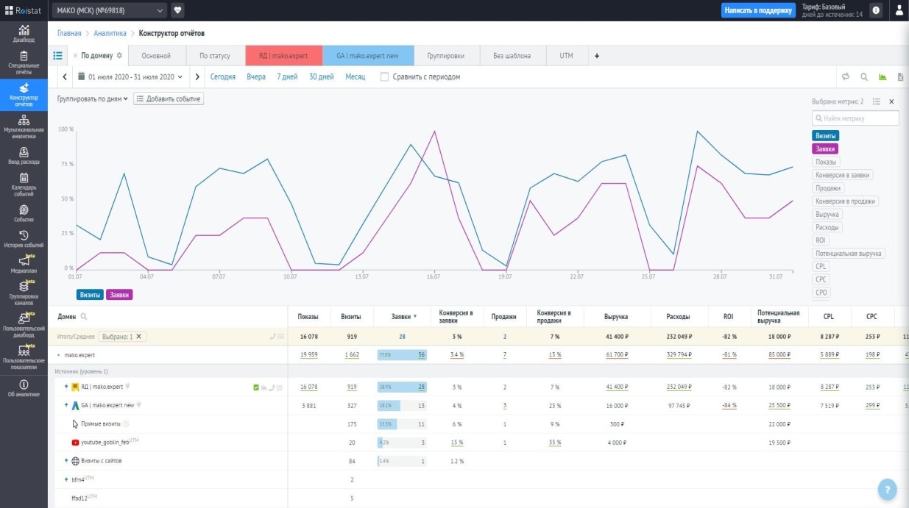

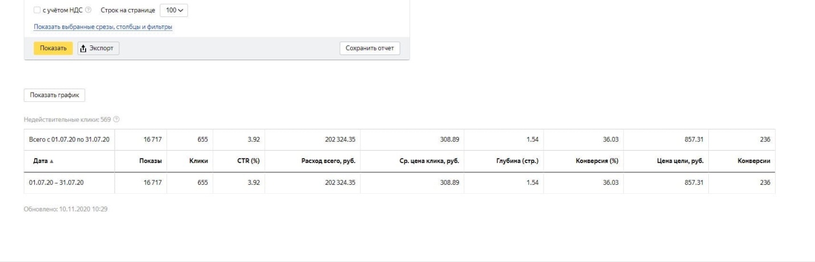
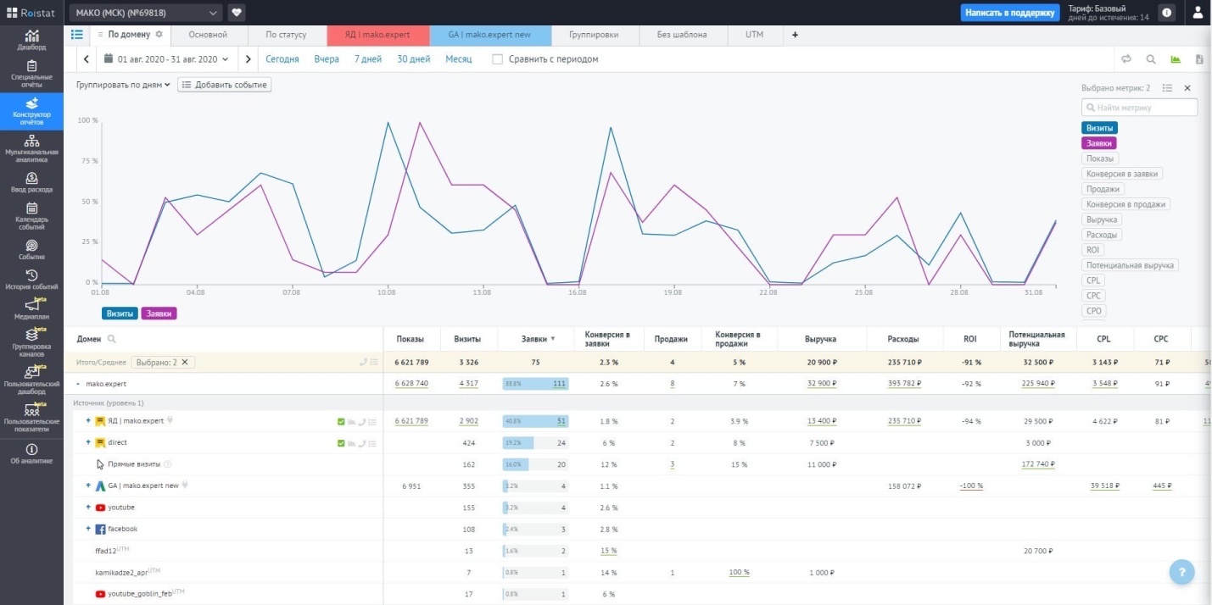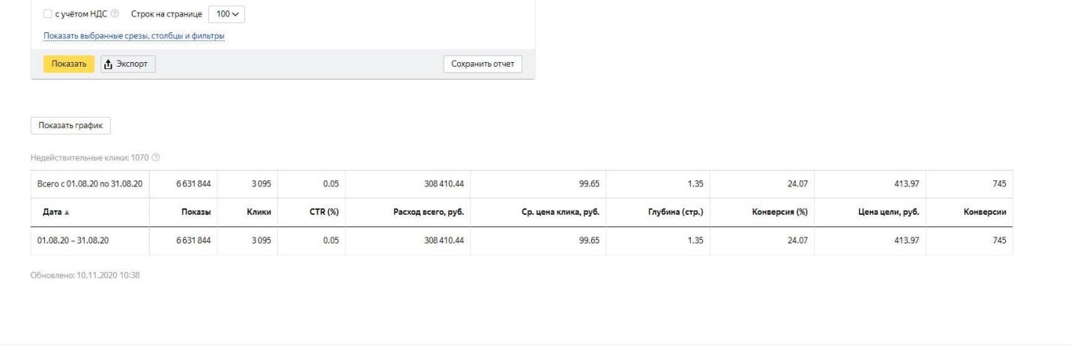
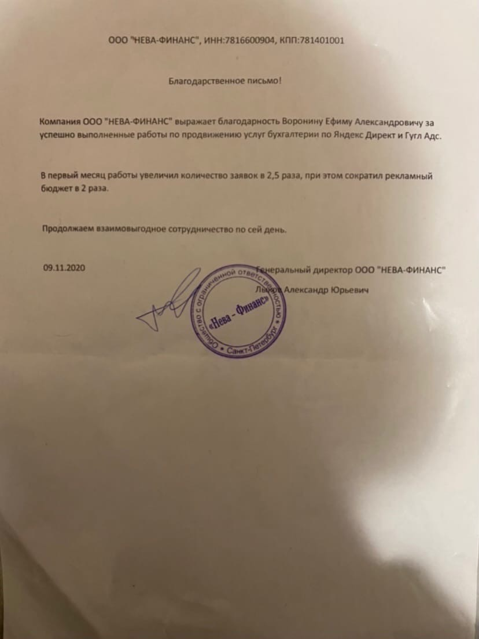

3. Химчистка одежды ( Инстаграм)
Было:
Кол-во заявок: 3 за 7 дней
Цена заявки: 2000 руб
Стало:
Кол-во заявок: 27 за 7 дней( с коллтрекингом)
Цена заявки: 222 руб.

